Wolfgang Pauli

Wolfgang Ernest Pauli (25 aprilie 1990 - 15 decembrie 1958) a fost un fizician austriac cunoscut pentru lucrarile sale despre teoria „spinului”(spin=rotatie).
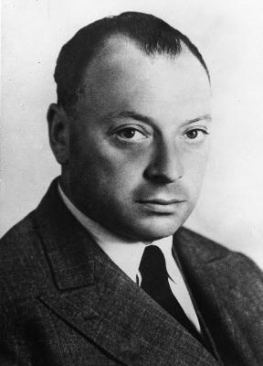
Biografie
Pauli s-a nascut la Viena ca fiu al lui wolfing Joseph Pauli si Berta Camila Schutz. Numele sau mic a fost dat in onoarea nasului sau Ernst Mach. Tatal lui Pauli a trecut de la iudaism la catolicism la scurt timp inaintea casatoriei sale.Mama sa fusese crescuta catolica, dar tatal ei fusese scriitorul evreu Friedrich Schutz. Desi Pauli fusese crescut ca un catolic, el si familia sa au renuntat la religie.
Pauli a absolvit cu merit in 1918 Gimnaziul Dablinger din Viena si la numai doua luni dupa absolvire a elaborat prima sa lucrare asupra teorie relativitatii generale a lui Einstein.Si-a continuat apoi studiile la Universitatea Ludwig-Maximilians din Munchen, unde a lucrat sub Sommerfeld, primindu-si doctoratul in iulie 1921 pentru o teza asupra teoriei cuantice a ionizarii hidrogenului molecular. Sommerfeld l-a rugat pe Pauli sa revizuiasca teoria relativitatii pentru „Enciclopedia de stiinte matematice”, o enciclopedie germana. La doua luni dupa ce si-a primit doctoratul Pauli a terminat articolul, care a ajuns la 237 de pagini.
A petrecut un an la Universitatea din Gottingen ca asistent al lui Max Born si anul urmator la ceea ce a devenit Institutul Niels Bhor pentru fizica teoretica din Copenhaga. A petrecut apoi anii dintre 1923-1928 ca lector la Universitatea din Hamburg. In aceasta perioada, Pauli s-a ocupat de dezvoltarea teoriei moderne a mecanicii cuantice.In particular el a formulat principiul excluderii si teoria spinului nonrelativist.
In mai 1929 Pauli a parasit Biserica Catolica; in decembrie in acel an s-a casatorit cu Kathe Margarethe Deppner, urmand sa divorteze la numai un an in 1930.
La inceputul anului 1931 Pauli a avut o cadere severa. A consultat psihiatrul si psihoterapeutul Carl Jung, care, ca si Pauli, locuia in Zurich. Jung a inceput curand sa ii interpreteze visele si Pauli a devenit unul dintre cei mai buni elevi ai terapeutului. Curand, el a inceput sa critice epistemologia teoriei lui Jung , acest lucru contribuind la clarificarea gandurilor sale, in special asupra conceptului sincronizarii. Analiza elaborata a lui Jung a peste 400 de vise ale lui Pauli este publicata in „Psihologie si Alchimie”.
In anul 1931 Pauli a primit Medalia Lorentz. In 1934 s-a casatorit cu Francesca Bertram, casatorie ce avea sa dureze tot restul vietii sale, ne avand insa copii.
Anexarea Austrie de catre Germania in 1938 l-a facut un cetatean german, fapt devenit dificil dupa izbucnirea celui de-al Doilea Razboi Mondial in 1939. S-a mutat in America in 1940, cand a devenit profesor de fizica teoretica la Princeton. La sfarsitul razboiului a devenit un cetatean american naturalizat in 1946, inainte sa se reintoarca la Zurich, unde si-a petrecut majoritatea timpului ramas din viata sa.
De asemnea , in 1945 a primit Premiul Nobel in fizica pentru contributia sa decisiva la descoperirea in 1925 a unei noi legi a naturii, principiul excluderii sau principiul Pauli. El a fost nominalizat pentru premiu de catre Einstein.
In 1958 Pauli a primit Medalia Max Plank. In acelas an a cazut la pat , avand cancer pancreatic. Cand ultimul sau asistent l-a vizitat la spitalul Rotkreuz din Zurich, Pauli l-a intrebat: „Ai vazut numarul camerei?” Era 137. De-a lungul vietii Pauli a fost preocupat de intrebarea de ce constanta structurii fine, o constanta fundamentala fara dimensiuni, are o valoare de aproximativ 1/137. Pauli a murit in acea camera pe 15 Decembrie 1958.
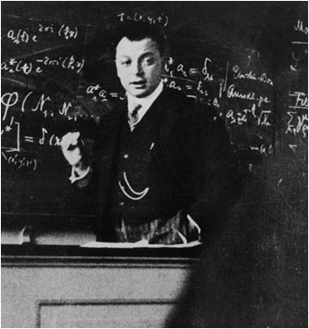
Cariera stiintifica
Pauli a avut importante contributii in cariera sa ca fizician, in principal asupra mecanicii cuantice. A publicat rareori lucrari, preferand lungile corespondente cu colegii sai(Bhor si Heisenberg, prietenii sai apropiati). Multe dintre ideile sale nu au fost publicate, aparand doar in scrisorile sale.
In 1924 , Pauli a propus un nou numar cuantic cu doua valori posibile, pentru a rezolva discrepantele dintre spectrul molecular observat si dezvoltarea teoriei mecanicii cuantice. A formulat principiul Pauli, probabil cea mai importanta lucrare a sa, care sustinea ca doi electroni nu pot exista in acelas statut cuantic, identificat de patru numere cuantice, inclusiv cele doua, nou atribuite, valori ale gradului de libertate.
In 1926, la scurt timp dupa ce Heisenberg a publicat teoria matriceala a mecanicii cuantice moderne, Pauli a folosit-o pentru a deriva spectrul observat al atomului de hidrogen. Acest rezultat a avut un important rol in asigurarea credibilitatii teoriei lui Heisenberg.
In 1927 a introdus matricele Pauli 2x2 ca o baza a operatorilor spinului, rezolvand astfel teoria nonrelativista a spinului. Aceasta lucrare se spune ca l-ar fi influentat pe Dirac in descoperirea ecuatiei Dirac pentru electronul relativist, chiar daca Dirac a declarat ca inventase si el aceleasi matrici, independent in acea vreme, fara influenta lui Pauli. Dirac a inventat matrici similare, dar mai mari (4x4) pentru a le folosi in tratamentul sau relativist al spinului fermionic.
In 1940 el a demonstrat teorema statisticilor spinului, un rezultat critic al teoriei campului cuantic, care sustinea ca particulele cu jumatate de rotatie se numesc fermioni iar cele cu rotatie integrala bozoni.
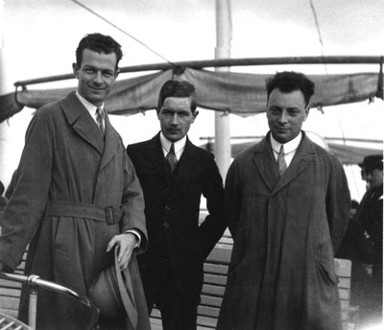
Personalitate si reputatie
Efectul Pauli a fost numit dupa abilitatea sa bizara de a strica echipamentul experimental prin simplul fapt ca era in apropiere. Pauli insusi era constient de reputatia sa si era incantat cand efectul Pauli se manifesta.
Din punct de vedere al fizicii, Pauli era perfectionist. Acest lucru s-a manifestat si asupra colegilor sai, el devenind cunoscut in comunitatea fizicii ca si constiinta fizicii. Un eveniment care a avut loc, implicandu-l si pe un alt fizician de top din acea vreme,Paul Ehrenfest, ilustreaza aroganta lui Pauli. Cei doi s-au intalnit la o conferinta pentru prima data. Desi nu il intalnise pe Pauli, Ehrenfest, cunostea lucrarile si fusese destul de impresionat de ele. Dupa cateva minute dintr-o conversatie, Ehrenfest a spus „Cred ca imi plac mai mult lucrarile tele decat persoana ta”, la care Pauli a raspuns „Cred ca te plac mai mult pe tine decat pe lucrarile tele”. Cei doi au devenit prieteni buni de atunci.
O bine cunoscuta gluma despre Pauli in fizica este:
Dupa moartea sa Pauli a primit o audienta la Dumnezeu. El L-a intrebat de ce constanta structurei fine are valoarea1/(137.036..). Dumnezeu a dat din cap si a mers la o tabla , incepand sa scrie intr-un ritm rapid. Pauli L-a privit la inceput cu o mare satisfactie, dar curand a inceput sa scuture din cap violent: „Das is ganz falsch!”.

